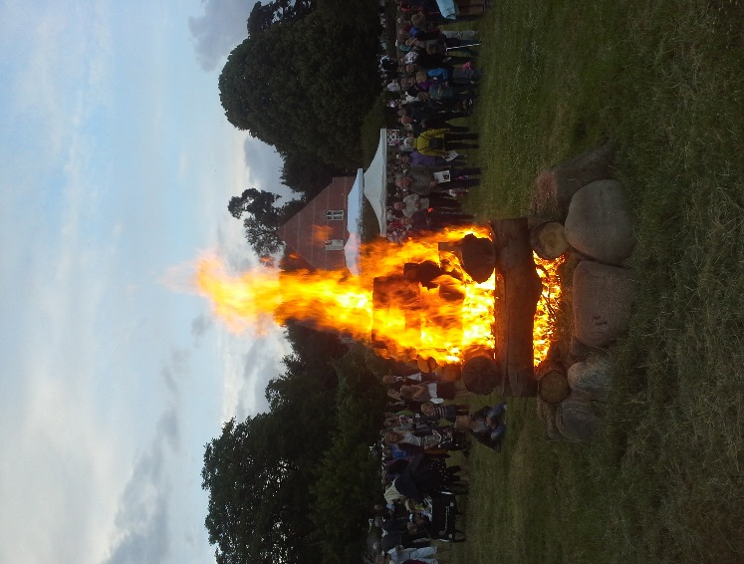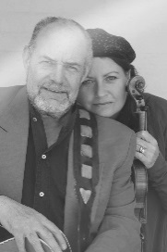

**præstegårdshave**

**Sankt Hans**

**Lasse og**

**Mathilde**

40 års jubilæumsprogram

**Velkommen**

18.30 spisning

20.00 koncert

21.30 bål og fællessang

22.15 midsommerandagt

**Pedersborg**

Bestilling af midsommermenu

á 60 kr (børn 30 kr):

5783 0534 / [Lpo@km.dk](mailto:Lpo@km.dk)

**Drikkevarer købes i haven**

**Salg af kaffe og nybagte vafler**

Overskud til

børnehjem i Kherwara og café inTro